ใบงานที่ 32 การประมาณค่าใกล้เคียงทศนิยมหนึ่งตำแหน่งและสองตำแหน่ง
วันที่ ........ เดือน.......................... พ.ศ. ...............
ชื่อ.............................................................ชั้น..................... เลขที่ ................

ได้คะแนน

..........................................
คะแนนเต็ม 10 คะแนน

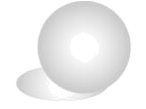
1. ให้นักเรียนหาค่าประมาณเป็นทศนิยมหนึ่งตำแหน่ง

2. ให้นักเรียนหาค่าประมาณเป็นทศนิยมสองตำแหน่ง

1) 0.31 ______________________ 2) 0.56 ______________________
3) 0.92 ______________________ 4) 0.62 ______________________
5) 25.57 ______________________ 6) 81.76 ______________________
7) 23.43 ______________________ 8) 38.64 ______________________
9) 65.09 ______________________ 10) 41.42 ______________________
11) 105.83 ______________________ 12) 248.86 ______________________

1) 8.239 ______________________ 2) 9.204 ______________________
3) 0.864 ______________________ 4) 0.215 ______________________
5) 11.542 ______________________ 6) 75.367 ______________________
7) 31.463 ______________________ 8) 67.348 ______________________
9) 61.031 ______________________ 10) 96.057 ______________________
11) 159.709 ______________________ 12) 198.649 ______________________
13) 204.478 ______________________ 14) 719.001 ______________________
15) 4001.105 ______________________

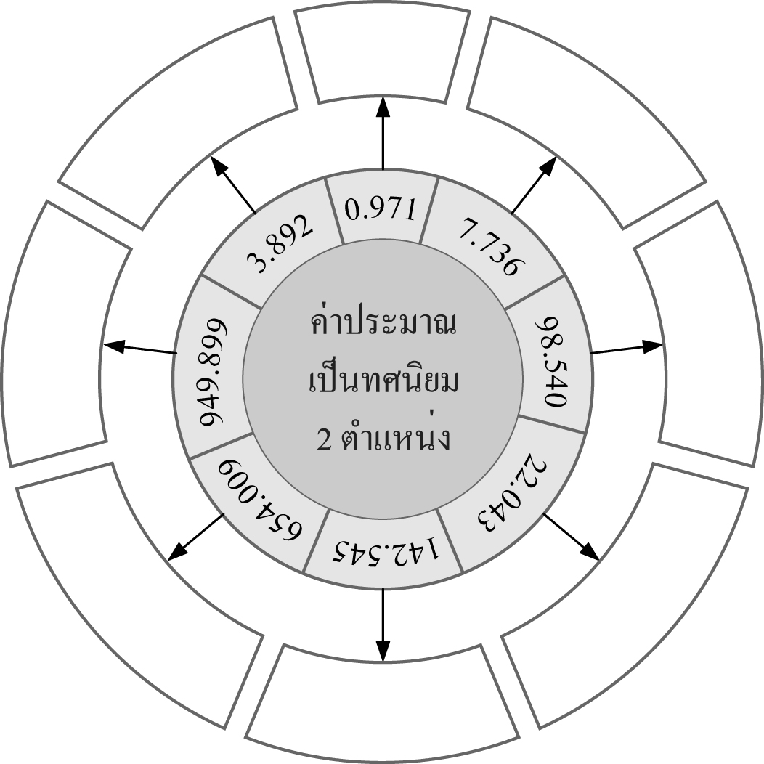
2.

